Appel à contributions du Programme des Cités interculturelles : façonner le nouveau pacte démocratique pour l'Europe (NDPE)

Contribution de la ville / région de .................. (membre du réseau Choose an item.)
Afin de soutenir et de façonner la contribution du Programme des Cités interculturelles au Nouveau pacte démocratique pour l'Europe (NDPE) du Conseil de l'Europe, nous invitons les villes membres du réseau ICC et les réseaux nationaux à partager des outils et des ressources concrets et opérationnels développés au niveau local.
Le Nouveau pacte démocratique pour l'Europe (NDPE) est une initiative majeure du Conseil de l'Europe qui répond aux menaces croissantes qui pèsent sur la démocratie, telles que le recul démocratique, la désinformation, l'impunité et les tendances autoritaires à travers le continent. Il reconnaît que les institutions, les libertés et les valeurs démocratiques de l'Europe sont menacées et que des solutions collectives et innovantes sont nécessaires de toute urgence. Le Pacte est un processus collaboratif et inclusif conçu pour renforcer les fondements de la démocratie, rendre ses avantages accessibles à toutes et tous, en particulier aux jeunes générations, et développer de nouvelles réponses aux défis contemporains. Grâce à de larges consultations jusqu'en 2026, le NDPE vise à façonner l'avenir de la démocratie en Europe en identifiant et en développant des solutions pratiques qui préservent et revitalisent la vie démocratique.
Notre objectif n'est pas de rassembler toutes les initiatives ou publications des villes, mais d'identifier des instruments spécifiques et concrets qui peuvent aider les villes et les communautés à prévenir ou à relever les défis démocratiques actuels, conformément à l'approche du NDPE. Ces outils peuvent inclure : des outils d'évaluation, des notes d'orientation, des boîtes à outils, des listes de contrôle, des formations ou d'autres ressources concrètes similaires.
Nous pensons que l'approche de l'inclusion interculturelle, associée à l'expérience des membres ICC, peut jouer un rôle important dans le renforcement et la revitalisation de la démocratie en relevant ses défis actuels. En partageant les outils, les conseils et l'expertise que vous avez développés, vous démontrez non seulement la valeur de l'inclusion interculturelle dans la construction de démocraties viables et résilientes, mais vous vous assurez également une visibilité à l'échelle européenne, car vos pratiques seront mises en avant et reconnues.
Nous recherchons des contributions dans les trois piliers du Pacte, en mettant particulièrement l'accent sur celles qui offrent des solutions pratiques et applicables pour les villes et leurs communautés diversifiées. Les trois piliers sont les suivants
- Apprendre et pratiquer la démocratie : outils et ressources qui contribuent à renforcer la résilience des institutions et des processus démocratiques au niveau local et à autonomiser les acteurs locaux.
- Protéger la démocratie : dialogues, outils et initiatives conçus pour renforcer la sécurité démocratique dans votre ville.
- Innover en matière de démocratie : approches et outils qui aident les villes à adapter leurs démocraties locales aux défis de demain.
Comment contribuer :
Veuillez partager vos outils, idées, exemples et bonnes pratiques pertinents en les envoyant directement à democratic.pact@coe.int à l'aide du modèle ci-dessous, en mettant en copie intercultural.cities@coe.int avant le 15 février 2026.
Nous attendons avec impatience vos précieuses contributions et n'hésitez pas à contacter intercultural.cities@coe.int pour toute question que vous pourriez avoir !
Remarque : veuillez remplir le modèle ci-dessous séparément pour chaque outil/initiative que vous souhaitez proposer dans le cadre du Nouveau pacte démocratique pour l'Europe.

Contribution des membres du Programme des Cités interculturelles au Nouveau Pacte Démocratique pour l'Europe (NDPE)

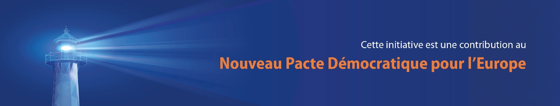
Ville / région / réseau chargé de la mise en œuvre | (Veuillez indiquer le nom de la ville, de la région, du réseau ou de tout autre acteur responsable de la mise en œuvre)  Membre de Choose an item.
Coordonnées (nom, fonction et e-mail)
Nom de l'initiative / du produit / de l'outil | (Veuillez indiquer le nom. Si disponible en ligne, inclure un lien hypertexte)
Année de développement / publication | (Année de développement ou de publication)
Domaine thématique / Défis/problèmes abordés | (Décrivez brièvement le principal défi ou problème abordé)
Pilier(s) pertinent(s) du NDPE | Veuillez sélectionner les piliers pertinents du Pacte (il est possible d'en sélectionner plusieurs)  ☐ Pilier 1 - Apprendre et pratiquer la démocratie  ☐ Pilier 2 - Protéger la démocratie  ☐ Pilier 3 - Innover en matière de démocratie
Description de l'outil | (3 000 caractères maximum – Veuillez mettre en évidence la nature de l'outil/de l'initiative et la manière dont il/elle soutient le Nouveau Pacte Démocratique pour l'Europe, en précisant notamment comment il/elle répond aux défis/problèmes susmentionnés identifiés par les piliers du nouveau pacte démocratique)

